В ЗАГРАНКУ ПО ЕВРОПЕЙСКИМ ПРАВИЛАМ
сегодня в 00:34
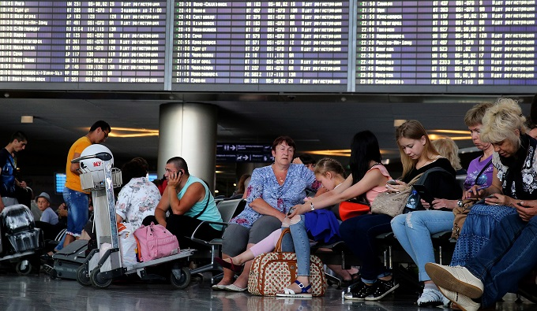
С начала лета начнут действовать поправки в Воздушный кодекс РФ, которые позволят получать серьезные компенсации за утерю багажа и задержки рейсов на международных направлениях. Пассажиров российских авиакомпаний ждут выплаты, сопоставимые с европейскими.
Москвичка Елена Шонгелия из тех людей, кто проводит свой отпуск в Европе. Вот и сегодня она планирует путешествие по Австрии и Швейцарии - на это уйдут все отложенные за год деньги. Конечно, в этих вовсе не дешевых странах приходится экономить. Единственное, на что Елена готова потратить любые средства, - это перелет из России и обратно.
Несколько лет назад, отправляясь из Шереметьева в Мюнхен, она привычно сдала свой чемодан в багаж. Но до Германии он не долетел, а почему-то отправился другим рейсом в Будапешт. Об этом представители российского перевозчика рассказали Елене уже в Баварии через три дня поисков.
К этому времени женщина потратила немалые деньги на покупку новой одежды и необходимых в поездке мелочей, а также на аренду гостиницы, так как вместо увлекательных экскурсий по Европе обивала порог офиса перевозчика. За все мытарства авиакомпания выплатила пассажирке компенсацию... 10 тыс. рублей.
«Теперь я летаю только с иностранными перевозчиками. У них тоже бывают ошибки с багажом. Но за потерю чемодана в Европе я бы получила несколько миллионов рублей. У нас же за потраченные по вине авиакомпании время, силы, нервы и деньги не отвечает никто», - говорит Елена.
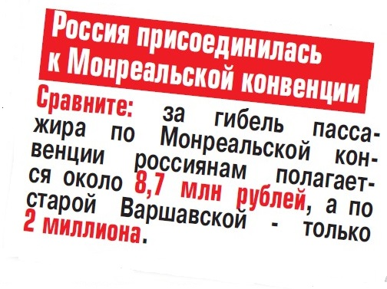Пассажиры, улетающие отдыхать на средиземноморские курорты чартерными рейсами, давно не удивляются тому, что рейсы задерживаются на несколько часов. Им положена материальная компенсация - 25 рублей за час простоя.
Заместитель председателя Общероссийского объединения пассажиров Илья Зотов говорит, что за два года не было ни одного случая выплат. «Просто никто не хочет заниматься этой бюрократией или обращаться в суд из-за 100-150 рублей», - объясняет он.

ЕВРОПА НАМ ПОМОЖЕТ
В прошлом году лишь немногие обратили внимание на сообщение о том, что Россия ратифицировала международную Монреальскую конвенцию, которая принята более чем в 100 странах мира. И напрасно: принятие этого документа обещает изменить жизнь пассажиров в лучшую сторону. Теперь все компенсации должны выплачивать по мировым стандартам.
До сих пор в России использовалась Варшавская конвенция. Ключевая разница для пассажира - в размере максимальных выплат, которые можно получить от перевозчика. Все они в Монреальской конвенции привязываются к собственной валюте. Это искусственное платежное средство, курс которого формируется на основе пяти валют - доллара, евро, японской иены, китайского юаня и фунта стерлингов. Сегодня одна единица этой валюты соответствует 80 рублям.
Разницу между двумя страховыми системами легко можно проследить по тем трагическим случаям, когда самолеты не долетают до места назначения. За гибель пассажира по Монреальской конвенции россиянам полагается около 8,7 млн рублей, а по Варшавской - только 2 миллиона. Да и то не всегда - выплаты зависят от множества условий.
В октябре прошлого года в Замоскворецком суде Москвы началось рассмотрение коллективного иска от 149 родственников пассажиров лайнера А321 авиакомпании «Когалымавиа». Авиакатастрофа произошла в небе над Синайским полуостровом в октябре 2015 года. Оказалось, что часть родственников получила от страховщиков всего 500 тыс. рублей компенсации. Родные членов экипажа утешились суммой 100 тысяч. И это при том, что на Западе за гибель близкого человека в авиакатастрофе могут выплатить несколько миллионов долларов.
Американский юрист Стивен Маркс, участвующий в процессе, сказал тогда, что политика российских страховых компаний отражает «хамское и циничное отношение к жертвам теракта».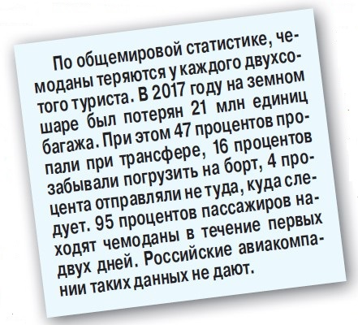
Путешественники могут почувствовать разницу между двумя конвенциями и в тех случаях, когда авиакомпания потеряла или повредила их вещи. Компенсация вырастет почти в семь раз. Сейчас выплаты за предметы, сдаваемые в багаж, составляют 600 рублей за килограмм, или 12-13,6 тыс. рублей за чемодан. За потерю ручной клади по старым правилам выплачивали не более 11 тыс. рублей.
Зато по Монреальской конвенции за каждый килограмм потерянного багажа можно получить 1476 рублей, или до 87,8 тыс. за чемодан. И это не предел: если удастся доказать, что в сумке были дорогостоящие предметы, сумма выплат значительно увеличится.
Про компенсацию в 25 рублей за час задержки рейса теперь можно забыть. Сейчас речь идет о том, что эта сумма будет увеличена до 100 рублей. Хотя в Минтрансе заявляют, что оптимальной была бы цифра в 339 рублей за час. Но эксперты говорят, что пока это маловероятно. Едва живые перевозчики просто не потянут такие расходы. Уже сейчас даже самые сильные из них идут на всяческие ухищрения, чтобы не платить хотя бы за гостиницу и горячее питание, положенное при долгом простое.
В декабре случился серьезный скандал с «Аэрофлотом». Порядка 40 бортов не смогли вовремя вылететь из Шереметьева. Пассажиров по 5-7 часов держали в запертых салонах и каждые 20 минут сообщали, что вот-вот поступит команда на запуск двигателей.
Логика менеджеров главного перевозчика страны была понятна - ожидание команды диспетчера задержкой рейса не считается, поэтому никакие дополнительные траты в этом случае не нужны. «Ни по каким правовым механизмам «Аэрофлот» не обязан был выплачивать деньги. Сделали это под давлением общественности. Более 10 млн рублей перечислили пострадавшим», - рассказывает Илья Зотов.
Однако официальные представители «Аэрофлота» предупредили, что автоматических платежей за задержку рейса, как в Европе, не будет. Ущерб придется доказать.
«Монреальская конвенция не обязывает авиакомпании добровольно выплачивать какую-либо сумму при каждой задержке рейса. В России правила Евросоюза не применяются. Пассажир для получения выплаты будет вынужден обратиться в суд, чтобы доказать размер понесенных убытков», - заявил представитель компании.

А ЧТО В РОССИИ?
Первый зампред Комитета Госдумы по контролю и регламенту Олег Нилов считает, что не должно быть никаких различий между пассажирами международных и внутренних рейсов, но Минтранс откладывает предложение распространить Монреальскую конвенцию на внутренние перевозки. Это значит, что мучения для путешественников по родной стране продолжатся и отвечать за них по-прежнему никто не будет.
«Если что-то случилось с багажом, надо сразу приглашать представителя аэропорта и авиакомпании, чтобы они запротоколировали нарушение. А потом обращаться в суд - другого способа защитить свои права у пассажира в России нет», - говорит Нилов.
Вероятно, ситуация немного изменится во время проведения чемпионата мира по футболу. Эксперты считают, что уже сейчас стоимость перелетов между городами, где будут играть команды, завышена в 5-6 раз. К тому же у небольших авиакомпаний нет никаких ресурсов, чтобы обслужить тысячи приехавших болельщиков.
Чтобы спасти ситуацию, правительство разрешило иностранным компаниям больше месяца летать между городами - участниками чемпионата. По логике это поможет снизить цены, к тому же выплачивать компенсации в случае необходимости европейцы будут по правилам Монреальской конвенции.
Пока для большинства россиян это единственный способ своими глазами увидеть, как работают и как решают конфликтные ситуации европейские лоукостеры. Проблема в том, что за месяц до начала футбольных игр неясно, прилетит ли к нам челночить хотя бы один западный самолет.

